Тема: самое дорогое в жизни – Мама

Цель: Рассказать о роли мамы в жизни человека, привить любви матерям и бабушкам.

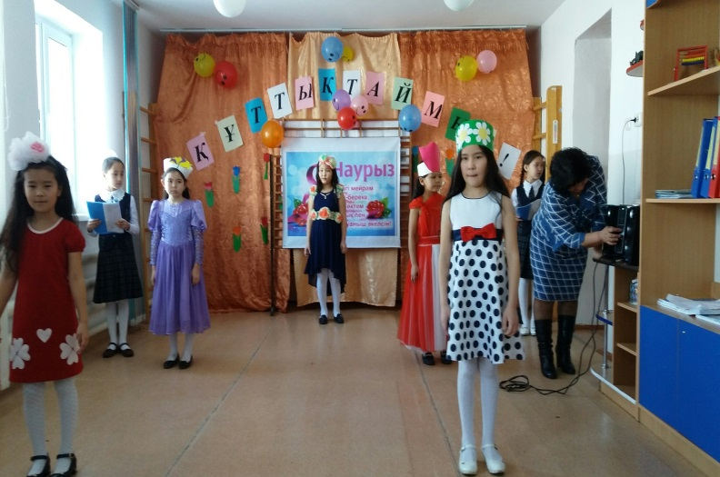

Накануне 8-марта была проведена внеклассное мероприятие на тему: «Самое дорогое в жизни – Мама» посвященное международному женскому дню. Дети пели, танцевали, рассказывали стихотворение. Ученики поздравляли своих мам и бабушек, учителей, дарили ручные подделки. Родители и учителя были очень довольны и отблагодарили детей за проведенный праздник. В конце ученики и родители сфотографировались на память.

Біздің мектебімізде 8 – наурызға қарсы «Анасы бар адамдар ешқашан қартаймайды» атты ертеңгілік өткізілді. Ертеңгілікті үшінші сынып жетекшісі Қожахметова Толғанай Қойбағарқызының ұйымдастыруымен және ата-аналардың қатысуымен өтілді. Төртінші сынып оқушылары Аружан мен Сабина жүргізушілер міндетін атқарды. Рет ретімен оқушылар өз өнерлерін көрсетті. Айқын мен Жанболат «Анашым» әндерін шарықтата орындаса, ал «Көктем» кейіпкерінде Перизат өз гүлдерін таныстырып, раушан гүл, қызғалдақ, жауқазын, бәйшешек кейіпінде киінген қыздар өз өнерлерін көрсетіп, көрермендерді тәнті еткізді. Тамаша билер биленді, өлең тақпақтар айтылды. Көрермендер ризашылықтарын білдіріп, соңында ескерткішке фотосуретке түсті. Құттықтау сөздер айтылып, мұғалімдерге сыйлықтар тапсырылды.